3 Оценка эффективности щелочного заводнения на Шагиртско-Гожанском месторождении
3.1 Физико-химические основы применения щелочного заводнения

Раскрытию механизма щелочного заводнения посвящено довольно большое количество достаточно фундаментальная работ / 33, 34, 35, 36/.
Механизм процесса. Метод щелочного заводнения нефтяных пластов основан на взаимодействии щелочей с пластовыми нефтью и породой. Практически все природные нефти содержат в своем составе активные компоненты - органические кислоты, но количество и состав их различны. При контакте щелочи с нефтью происходит ее взаимодействие с органическими кислотами, в результате чего образуются поверхностно-активные вещества, снижающие межфазное натяжение на границе раздела фаз нефть-раствор щелочи и увеличивающие смачиваемость породы водой. Эффективность щелочного заводнения зависит от активности пластовой нефти / 33 /. Лабораторные исследования показали, что степень снижения межфазного натяжения возрастает с увеличением количества органических кислот в нефти и может составлять 0,001 мН/м и менее в узком диапазоне концентраций щелочи в растворе. При контакте щелочных растворов с нефтями, особо активно взаимодействующими с щелочью из-за низкого межфазного натяжения, образуются мелкодисперсные эмульсии типа "нефть в воде" и с малоактивными нефтями типа "вода в нефти". Нефти, активно воздействующие с щелочью, не образуют стойких эмульсий с щелочными растворами, и с повышением содержания воды в них вязкость возрастает, эмульсии с активными нефтями при увеличении в них содержания воды резко уменьшают свою вязкость / 33 /. Положительное влияние оказывает присутствие в воде хлористого натрия способствующего снижению концентрации щелочи в растворе для получения минимального межфазного натяжения.
Наличие щелочи в пластовой воде смещает в благоприятную сторону кривые фазовых проницаемостей при совместной фильтрации нефти и воды. Относительная проницаемость пласта для активной нефти существенно улучшается, особенно при насыщенности водой (раствором) более 70 %, когда обычная нефть становится неподвижной.
При щелочном заводнении относительная проницаемость для нефти еще больше, чем для воды, и сохраняет подвижность до насыщения пласта водой до 90 ... 95 % .
Наличие глинистого цемента в породе пласта снижает активность агента за счет ионного обмена между ними. Смачиваемость породы коллектора определяет характер распределения в нем остаточной нефти. В преимущественно гидрофильных коллекторах остаточная нефть удерживается в сужениях крупных пор, где гидродинамические градиенты давления ниже капиллярных сил. В связи с этим большинство пластов имеет промежуточную смачиваемость, и нефть в них частично остается в виде капель на поверхности породы. При вытеснении щелочной водой характер смачиваемости породы меняется с гидрофобного на гидрофильный / 34 /.
Условия эффективного применения метода щелочного заводнения весьма различны и во многом зависят от физико-химических свойств пород пластов и насыщающих их флюидов.
Для вытеснения высокоактивных нефтей можно рекомендовать раствор каустической соды. Этот реагент позволяет увеличить коэффициенты охвата и вытеснения. Метод применим на любой стадии разработки, но наилучшие результаты получаются на ранней стадии.
Применение раствора каустической соды с поваренной солью рекомендуется применять для объектов со сверхактивной нефтью. Наличие в растворе хлористого натрия ведет к существенному снижению минимальной концентрации каустической соды, необходимой для понижения межфазного натяжения на границе фаз "нефть - раствор каустической соды".
Вытеснение нефти раствором каустической соды с силикатом натрия следует рекомендовать для объектов с малоактивной нефтью. В данном случае происходит увеличение степени эмульгирования нефти на фронте вытеснения / 34 /.
3.2 Методика проведения промыслового эксперимента на Шагиртско-Гожанском месторождении
Лабораторными исследованиями сотрудников "ПермНИПИнефть" была обоснована возможность и необходимость организации щелочного заводнения продуктивных пластов яснополянского надгоризонта Шагиртско-Гожанского месторождения / 37, 38/. К примеру, прирост коэффициента вытеснения повышался от 12,6 % до 14,7 % с увеличением объема прокачки раствора щелочи от 10 до 25 % объема пор модели пласта по сравнению с вытеснением пресной водой.
Опытно-промышленная закачка щелочи в соответствии с технологической схемой была начата на опытном участке N 1 в августе и прекращена по технологическим причинам в октябре 1978 года. В июне следующего года щелочное заводнение на участке было продолжено, и общее количество поступившего в пласт реагента составило 137 т в пересчете на 100 % концентрацию / 35 /. Последующая закачка раствора щелочи была организована с 1963 года по январь 1987 года - еще 19 месяцев. На этот раз в пласты ввели 944 т едкого натра. За этот период показатели разработки 1-го опытного участка резко улучшились: значительно возросла текущая добыча нефти, уменьшилась обводненность продукции в 1984 году на 7,8 %, в 1985 году – еще на 5,6 %.
Щелочное заводнение большего масштаба начато в августе 1983 года на опытном участке N 3. Общая длительность процесса с перерывами по технологическим причинам составила 41 месяц. За это время в пласты опытного участка закачено 6406 т раствора NaOH при средней ее концентрации в 0,21 %. Улучшилась характеристика эксплуатации участка: текущая добыча нефти возросла в 1,9 раз, обводненность продукции понизилась в 1984 году на 10,1 %, 1985 году - на 7,6 % по сравнению с 1983 годом.
Столь успешные результаты опытно-промышленных работ позволили вести щелочное заводнение еще на двух участках Шагиртско-Гожанского месторождения - на втором контрольном с мая 1987 года и на четвертом опытном с августа 1987 года. Эффект закачки реагента проявился уже в следующем году. Обводненность продукции снизилось на 2-м контрольном - с 89,0 % до 83,2 %, на 4-м опытном – с 88,2 % до 84,3 %.
Методика проведения промыслового эксперимента предполагала наличие идиентичности 1-го опытного и 2-го контрольного участков как по геолого-физическим, так и по технологическим условиям их разработки. Последнее было обеспечено, к примеру, плотность сетки скважин по 1-му и 2-му участкам соответственно равна 4,9 и 5,8 га на добывающую скважину / З5 /. Сохранена такая же пропорция по удельным балансовым запасам нефти на одну добывающую скважину: Q_{уд.} =67 тыс.т/скв. для 1-го участка и 71,4 тыс.т/скв. - для второго контрольного. Однако после полного разбури-вания участков вьявилось значительное расхождение участков в их геолого-физической характеристике. Подтверждают это и наши расчеты, описанные в п. 1.4. Это делает невозможным, по нашему мнению, прямое сравнение показателей разработки 1-го и 2-го участков при установлении величины эффекта проведения щелочного заводнения на 1-м опытном участке.
3.3 Общая схема промысловой оценки эффективности применения щелочного заводнения
Во многих случаях промысловые эксперименты по применению новых методов повышения нефтеотдачи проводятся на участках с условно замкнутыми (рядами нагнетательных скважин) или незамкнутыми границами, а закачка водных растворов химических реагентов проводится в очаговых нагнетательных скважинах. В этом слу-чае оценка геолого-промысловой эффективности от проводимого воздействия на пласт еще более затруднена. В этом случае при оценке текущей нефтеотдачи и выявлении эффективности метода повышения нефтеотдачи может быть несколько подходов. Один из подходов предусматривает оценку запасов нефти в пределах опытного участка и учет количества перетекшей на этот участок нефти с целью более точной оценки и конечной нефтеотдачи. В работе /39/ на примере одного из опытных участков реализован данный методический подход с помощью уравнения материального баланса притока жидкости по участку. Границы опытного участка берутся по линии минимальных градиентов давлений, что по сути уже значительно уменьшает ошибку при определении текущей нефтеотдачи за счет перетоков нефти с соседних участков.

Имеющиеся в уравнении материального баланса члены, раздельно учитывающие приток нефти и воды с соседних участков, из-за трудности их расчета, вряд ли повысят точность оценки нефтеотдачи. При оценке эффективности методов повышения нефтеотдачи (МПН) Раковский Н. Л. и Кащавцев В. Е. ставят задачу об определении объема залежи нефти, охваченной воздействием /40/.
При подсчете запасов, реагирующих на применение (МНП), авторы /40/ вводят К_{р} - коэффициент реагирования, учитывающий скважины участка неохваченные воздействием, что уменьшает запасы участка.

Так как коэффициент реагирования будет зависеть от геологической неоднородности, то его введение только затушевывает влияние геологической неоднородности на эффективность МПН.
В большинстве случаев авторы методик оценки эффективности МПН /40, 41, 42/ рекомендуют сравнивать величину фактической нефтеотдачи, полученной при применении новых МПН, с величиной нефтеотдачи, которая была бы достигнута по этому же участку при применении базового метода разработки. Как правило, за базовый метод принимается разработка с вытеснением нефти водой. В некоторых случаях применение этого методического подхода с применением традиционных методов расчета будет эффективно. В первую очередь, тогда, когда МПН начинают применяться после значительного времени разработки участка базовым методом. В этом случае проводится экстраполяция технологических показателей на некоторый период, и расхождение между экстраполированным и фактическим значением технологического показателя дает величину эффекта от применения МПН.
Как совершенно правильно отмечают авторы /41/ "предлагаемый метод основан на статистических закономерностях и является наиболее достоверным при оценке эффективности для краткосрочных методов разработки с применением МПН". Величина технологического эффекта в этом случае может определяться снижением текущего водонефтяного фактора /41/, разницей между накопленной добычей нефти с применения МПН и без применения /43/.
Во всех этих методах основой является экстраполяция промысловых данных по базовому способу разработки. Однако закон, по которому следует экстраполировать данные, как правило, во времени меняется, а погрешность оценки значительно возрастает, особенно на заключительной стадии разработки.
Если метод повышения нефтеотдачи по участку начинает применяться с самого начала разработки, технологические показатели разработки с помощью базового метода рекомендуется брать из технологической схемы разработки /43/. В этом случае возможная ошибка в оценке технологического эффекта от МПН может быть еще больше. На наш взгляд, при оценке технологического эффекта от МПН по участкам с условно замкнутыми границами, должна быть использована следующая схема (табл. 3.1).
Таблица 3.1
Схема оценки эффективности методов повышения нефтеотдачи по участкам с незамкнутыми границами
-----------------------------------------------------------------------------------------------------------------
1. Выделение границ опытных участков по комплексу геологических, технологических и гидродинамических данных.
2. Подсчет запасов нефти по опытному участку, оценка геологической неоднородности.
3. Анализ показателей разработки с оценкой текущей и конечной нефтеотдачи анализируемого и группы родственных объектов.
4. Оценка эффективности методов повышения нефтеотдачи по участкам, разрабатывавшимся базовым методом на первом этапе.
5. Сопоставление показателей разработки опытного участка с показателями участков сравнения, разрабатываемых базовым методом.
6. Окончательные выводы об эффективности метода повышения нефтеотдачи по данным опытного участка и участков сравнения.
----------------------------------------------------------------------------------------------------------------
Рассмотрение схемы 3.1 позволяет сделать вывод, что рабочая схема оценки эффективности МПН в общем-то очень проста. Однако, это кажущаяся простота, так как реализация каждого блока схемы требует применения особого методического подхода. Рассмотрим некоторые из этих методических приемов, используемых в работе при реализации схемы 3.1.
При решении вопросов второго блока все объекты разработки характеризуются специальными показателями геологической неоднородности, позволяющими ранжировать анализируемые объекты.
При реализации третьего блока проводится сравнение показателей разработки анализируемого объекта и группы родственных объектов. Причем, группа родственных объектов выделяется по комплексу геолого-физических параметров, а их классификация и взаимное расположение в многомерном пространстве геолого-физических параметров производится с помощью факторного анализа по методу главных компонент.
Реализация четвертого блока для уменьшения погрешности в прогнозе нефтеотдачи при разработке по базовому методу связана не с экстраполяционными методами, а с более совершенным подходом - использованием адаптационных геолого-промысловых моделей. В отличие от экстраполяционных методов адаптационные геолого-промысловые модели позволяют проводить прогноз нефтеотдачи с учетом изменяющегося в безразмерном времени влияния геологических и технологических параметров.
При реализации пятого и шестого блоков и окончательном выводе об эффективности МПН в данном случае щелочного заводнения, необходимо провести сопоставление всех полученных результатов с выбором наиболее вероятных количественных или качественных оценок.
Реализация всех блоков схемы 3.1 позволяет надеяться на объективность оценки по эффективности МПН.
3.5 Оценка эффективности щелочного заводнения по анализируемым участкам
Рассматриваемые опытные участки по проведенной выше классификации наиболее близки к объектам второй группы залежей Волго-Уральской НГП, характеризующиеся высокой степенью геологической неоднородности, насыщенные высоковязкими асфальтосмолистыми нефтями. Для прогноза нефтеотдачи по этой группе объектов взяты адаптационные геолого-промысловые модели по пятому варианту. Модель учитывает геологические и технологические показатели до 60 % обводненности про-дукции, а после 60 % представляет собой рекурентную зависимость. Учитывая то, что геологическая характеристика для объектов второй группы довольно-таки сложная, а фактические геолого-физические характеристики находятся в сильной взаимосвязи между собой, что значительно ухудшает результаты регрессионного анализа, для расчетов взята адаптационная модель, в которой геолого-физическая характеристика учитывается с помощью фиктивных параметров, которыми являются главные компоненты ( табл. 3.2 ). Основным преимуществом этой модели является то, что главные компоненты взаимонезависимы, что улучшает статистические характеристики при расчетах. Применяемые модели действительны при определенных пределах изменения геолого-физических и технологических параметрах ( табл. 3.3; 3.4 ). Одним из основных групп параметров, влияющих на нефтеотдачу, являются физико-химические свойства пластопых флюидов. При этом действительна следующая закономерность: чем ближе фактические значения параметров к средним значениям этих параметров для данной модели, тем точнее проводимый прогноз.
Для выбранной модели среднее значение вязкости пластовой нефти равно 18 мПа⋅с, стандартное отклонение σμ_{н} =8,8 мПа⋅с. Для анализируемой Шагиртско-Гожанской группы объектов μ_{н}= 38 мПа⋅с, и значения физико-химических свойств находятся на границе допустимых для данной модели свойств. Нефти Шагиртско-Гожанского месторождения относятся к тяжелым и даже несколько выходят за допустимые границы этих моделей. В такой ситуации целесобразно создание новой модели со средним значением μ_{н} = 30 ... 35 мПа⋅с, однако разработка такой модели требует большое количество сил и средств и далеко выходит за рамки данной работы.
При оценке эффекта щелочного заводнения с использованием данной модели следует оперировать не абсолютными, а относительными значениями нефтеотдачи. Рассмотрим пример оценки эффективности воздействия на пласт в случае более близких значений вязкости пластовой нефти средним значениям для расчетной геолого-промысловой модели.
Пример оценки эффективности воздействия на нефтяной пласт I блока 8 залежи Ромашкинского месторождения.
При оценке эффективности внедрения МПНП по I блоку 8 залежи использовалась та же модель, что и для площадей Шагиртско-Гожанского месторождения. Вязкость пластовой нефти μ_{н} = 27 мПа⋅с, содержание асфальтенов и смол А + С = 27,6 %, нефтенасыщенность пластов К_{н} =80,3 %, толщина пропластков h_{пр} = 3,3 м, удельные запасы на одну скважину уменьшаются в течение разработки с 150 до 90 тыс.т.
В продуктивные пласты терригенной толщи нижнего карбона С₁ВВ₁³ и С₁ВВ₁², разрабатываемые с 1975 года единым фильтром при плотности сетки 25 га/скв, в период с 1983 по 1985 г.г. производится закачка полимердисперсных систем (ПДС) с одновременным осуществлением циклического режима заводнения. Вследствие чего нефтеотдача участка возросла с 20.0 до 30,1 % при неизменной обводненности продукции в 60 %. Динамики фактической и прогнозной нефтеотдачи по базовому варианту приведены в таблице 3.5.

Таблица 3.5
Прогнозирование процесса нефтеизвлечения по 1 блоку 8 залежи
Нефтеотдача, % | Обводненность продукции, %
 | 10 | 30 | 50 | 60 | 70 | 80 | 90 | 95
Фактическая  прогнозная | 2,5  6,4 | 9,0  13,7 | 19,0  21,0 | 20,0*  30,1**  26,0 | -  31,0 | -  35,0 | -  47,0 | -  49,5
* - нефтеотдача при обводненности 60 % на 1983 г.
** - нефтеотдача при обводненности 60 % на 1985 г.

Прогнозирование по адаптационной геолого-промысловой модели показывает, что в ближайшие 4 ... 5 лет темп прироста нефтеотдачи снизится, а обводненность увеличится до 80 %. Предполагается достижение конечной нефтеотдачи 55,3 % при обводненности продукции в 98,0 %. Результаты расчетов ( табл. 3.5 ) позволяют сказать, что за счет комплексного воздействия на пласты I блока 8 залежи текущая нефтеотдача блока увеличилась на 3,8 %, определенные как расхождение между 30,1 и 26,3 %.
Таким образом, при значениях вязкости пластовых флюидов, отличающихся от среднего на одно значение стандартного отклонения σμ_{н}, прогнозные значения текущей нефтеотдачи, полученные с помощью адаптационных геолого-промысловых моделей, можно использовать без введения каких-либо поправок.
По всем 10 анализируемым объектам Шагиртско-Гожанского месторождения с помощью АГПМ сделан прогноз текущей нефтеотдачи при различной обводненности продукции. Результаты расчетов в сопоставлении с фактическими данными сведены в таблицу 3.6. В силу вышеназванной причины высокой вязкости пластовой нефти изучаемых объектов и использования АГПМ на пределе допустимого получаются значительные расхождения между прогнозными и фактическими кривыми вытеснения.
Фактические кривые вытеснения имеют специфическую форму: за несколько первых лет разработки ( 3 ... 4 года ) обводненность продукции залежей достигает 80 %, затем наблюдается рост нефтеотдачи при практически постоянной обводненности объектов ( рис. 3.1; 3.2; 3.3 ). Рост нефтеотдачи при неизменной высокой обводненности объясняется увеличением охвата пластов заводнением и вовлечением больших объемов нефтенасыщенных пластов в разработку. Расхождения между фактом и прогнозом в какой-то мере определяются различной динамикой разбуривания участков. В одно и то же время разработки величина удельных балансовых запасов на скважину ( Q_{уд.} ) колеблется от 400 до 65 тыс.т /скв ( рис. 3.4 ). Резкое различие по плотности сетки скважин анализируемых участков наряду с геолого-физической характеристикой определяет большое расхождение в базовых значениях нефтеотдачи участков. Несмотря на то, что характер вытеснения нефти по всем опытным и контрольному участкам одинаков, расхождение между фактическими и прогнозными значениями нефтеотдачи имеет различный характер. По 1-му и 3-му опытному участкам при обводнении соответственно 90 и 80 % фактическая нефтеотдача превышает прогнозное значение. По 2-му контрольному участку текущая нефтеотдача при обводненности 90 % ниже прогнозной базовой нефтеотдачи. Учитывая, что интенсивность разработки 1-го участка выше, чем 2-го контрольного, а интенсивность разработки 3-го опытного ниже, чем 2-го контрольного ( рис.3.4; 3,5 ), можно однозначно сказать, что наблюдается положительный эффект от применения щелочного заводнения на опытных участках.
Наряду с большим влиянием вязкости нефти на расхождение фактических и прогнозных величин нефтеотдачи значительное влияние оказывает погрешность определения балансовых запасов нефти, перетоки пластовых флюидов ( участки имеют незамкнутые границы ), а незначительные размеры участков усиливают влияние этих факторов. Повышенная вязкость нефти в какой-то мере уменьшает вероятность пере-токов больших объемов нефти между участками. Значительные размеры 3-го опытного участка определяет большую сходимость базовой и фактической нефтеотдачи до начала закачки щелочи.
Чтобы полностью избавиться от возможности неправильной оценки эффективности щелочного заводнения была проведена интегральная оценка величины эффекта. При этом считаем, что эффект от щелочного заводнения должен сказаться на показателях разработки центральной части Гожанского месторождения, так как все опытные и контрольный участки являются составными частями Центрального Гожана (табл.3.7).
Оценку интегрального эффекта по участкам проводили сравнением относительной величины отклонения ε прогнозных и фактических значений нефтеотдачи по участкам Шагиртско-Гожанского месторождение, используя данные таблицы 3.6. Расчеты велись по формуле

ε= ( 3.4)

где η_{прогн.}, η_{факт.} – соответственно прогнозная и фактическая нефтеотдача.
Результаты показывают, что относительная величина отклонения уменьшается и даже меняет свой знак ( 1-й участок ) для участков, где внедрялось щелочное заводнение, в то время как по остальным участкам отклонение остается значительным и неизменным.
Оценка технологического эффекта от применения новых методов повышения нефтеот-

Прогноз нефтеотдачи I опытного участка Гожанского месторождения
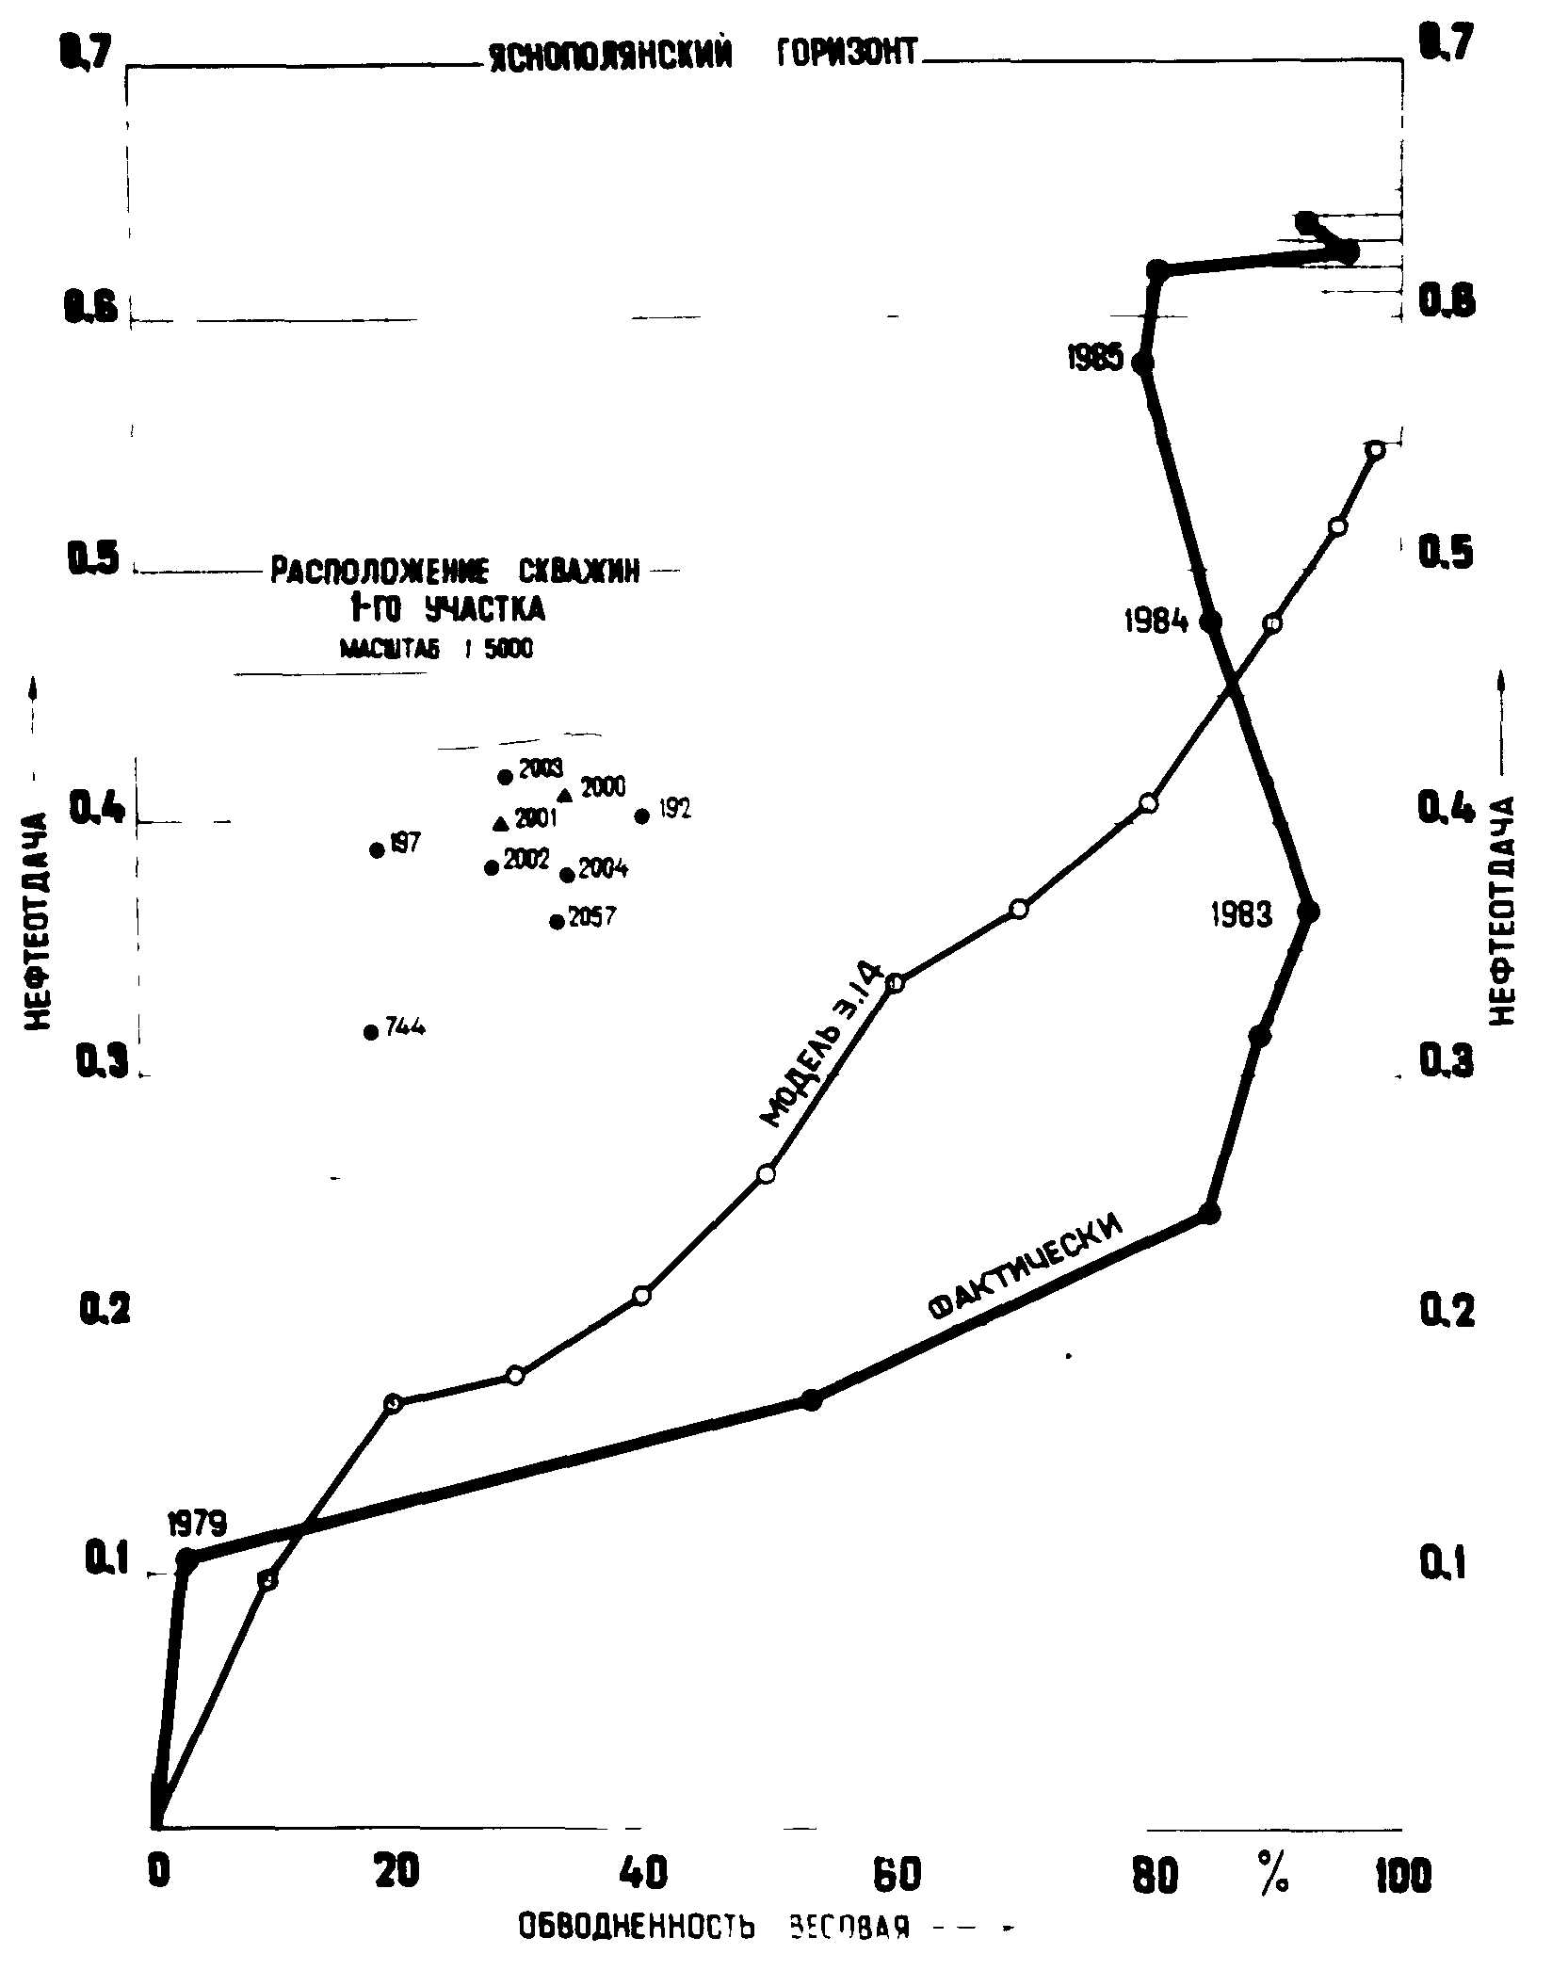

Прогноз нефтеотдачи 2 контрольного участка Гожанского месторождения
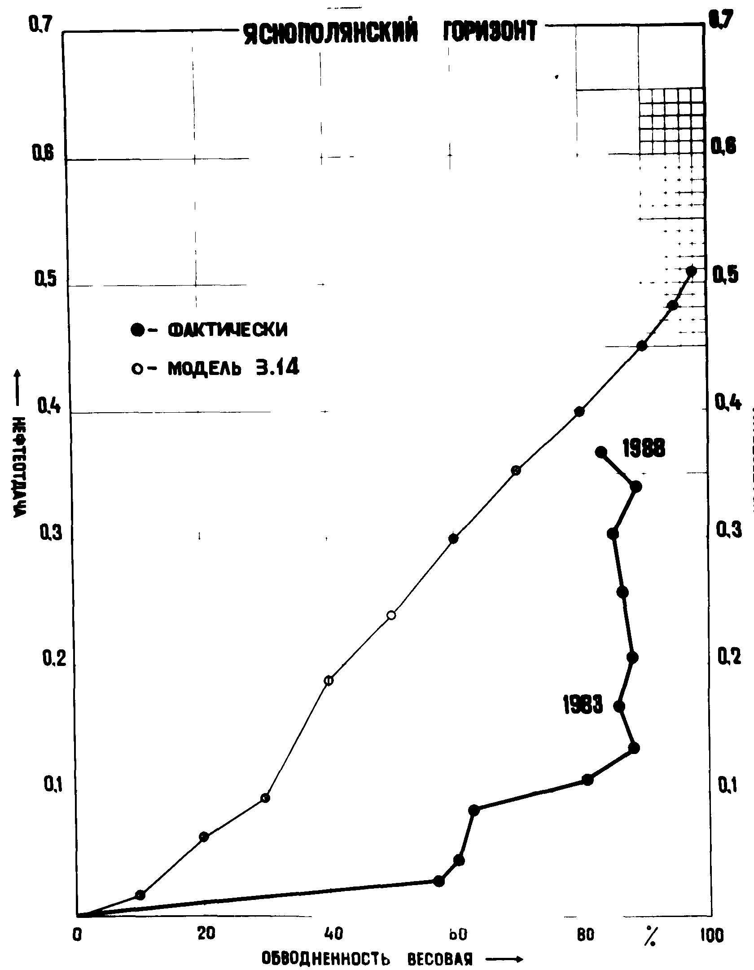
Прогноз нефтеотдачи 3 опытного участка Гожанского месторождения
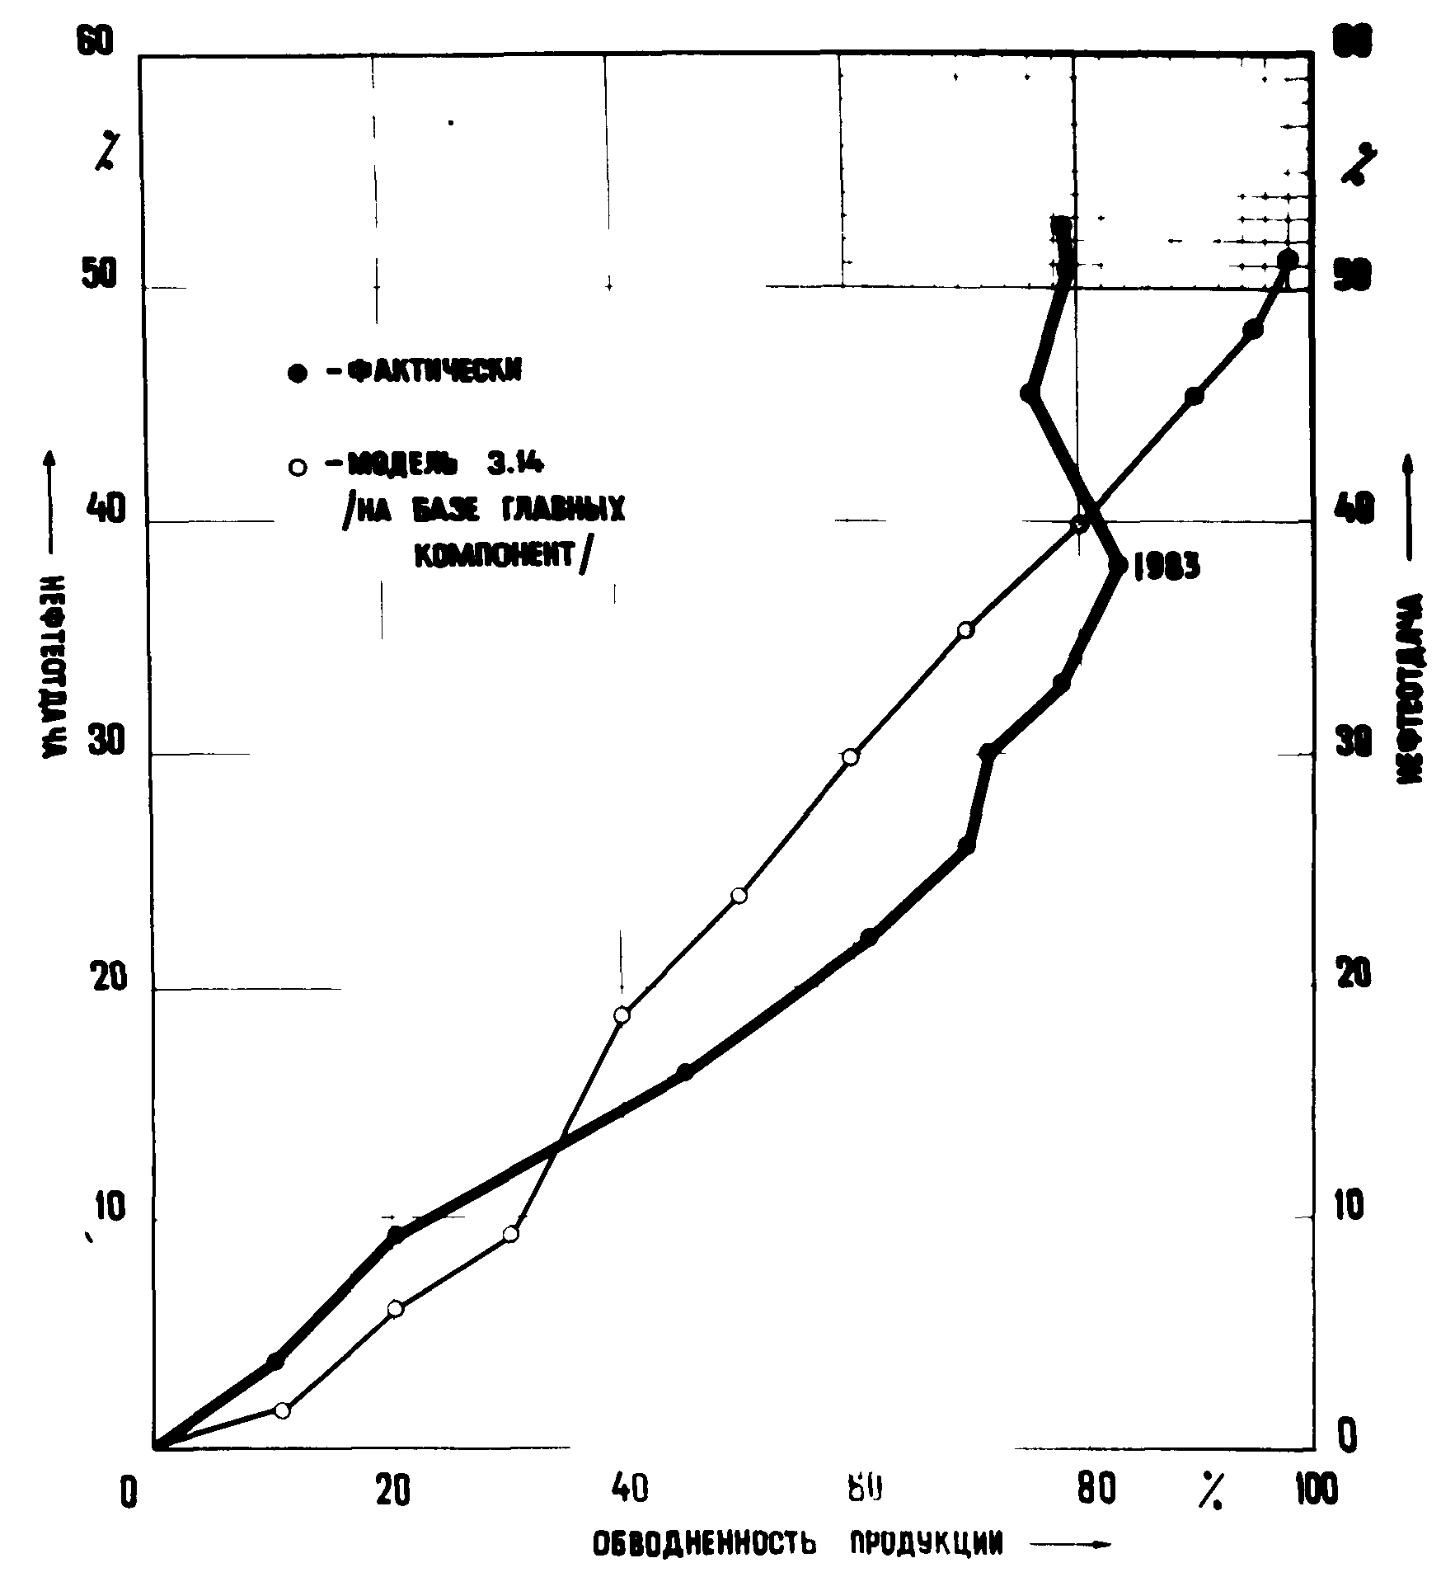
Динамика балансоых запасов нефти на одну добывающую скважину по участкам Гожанского месторождения

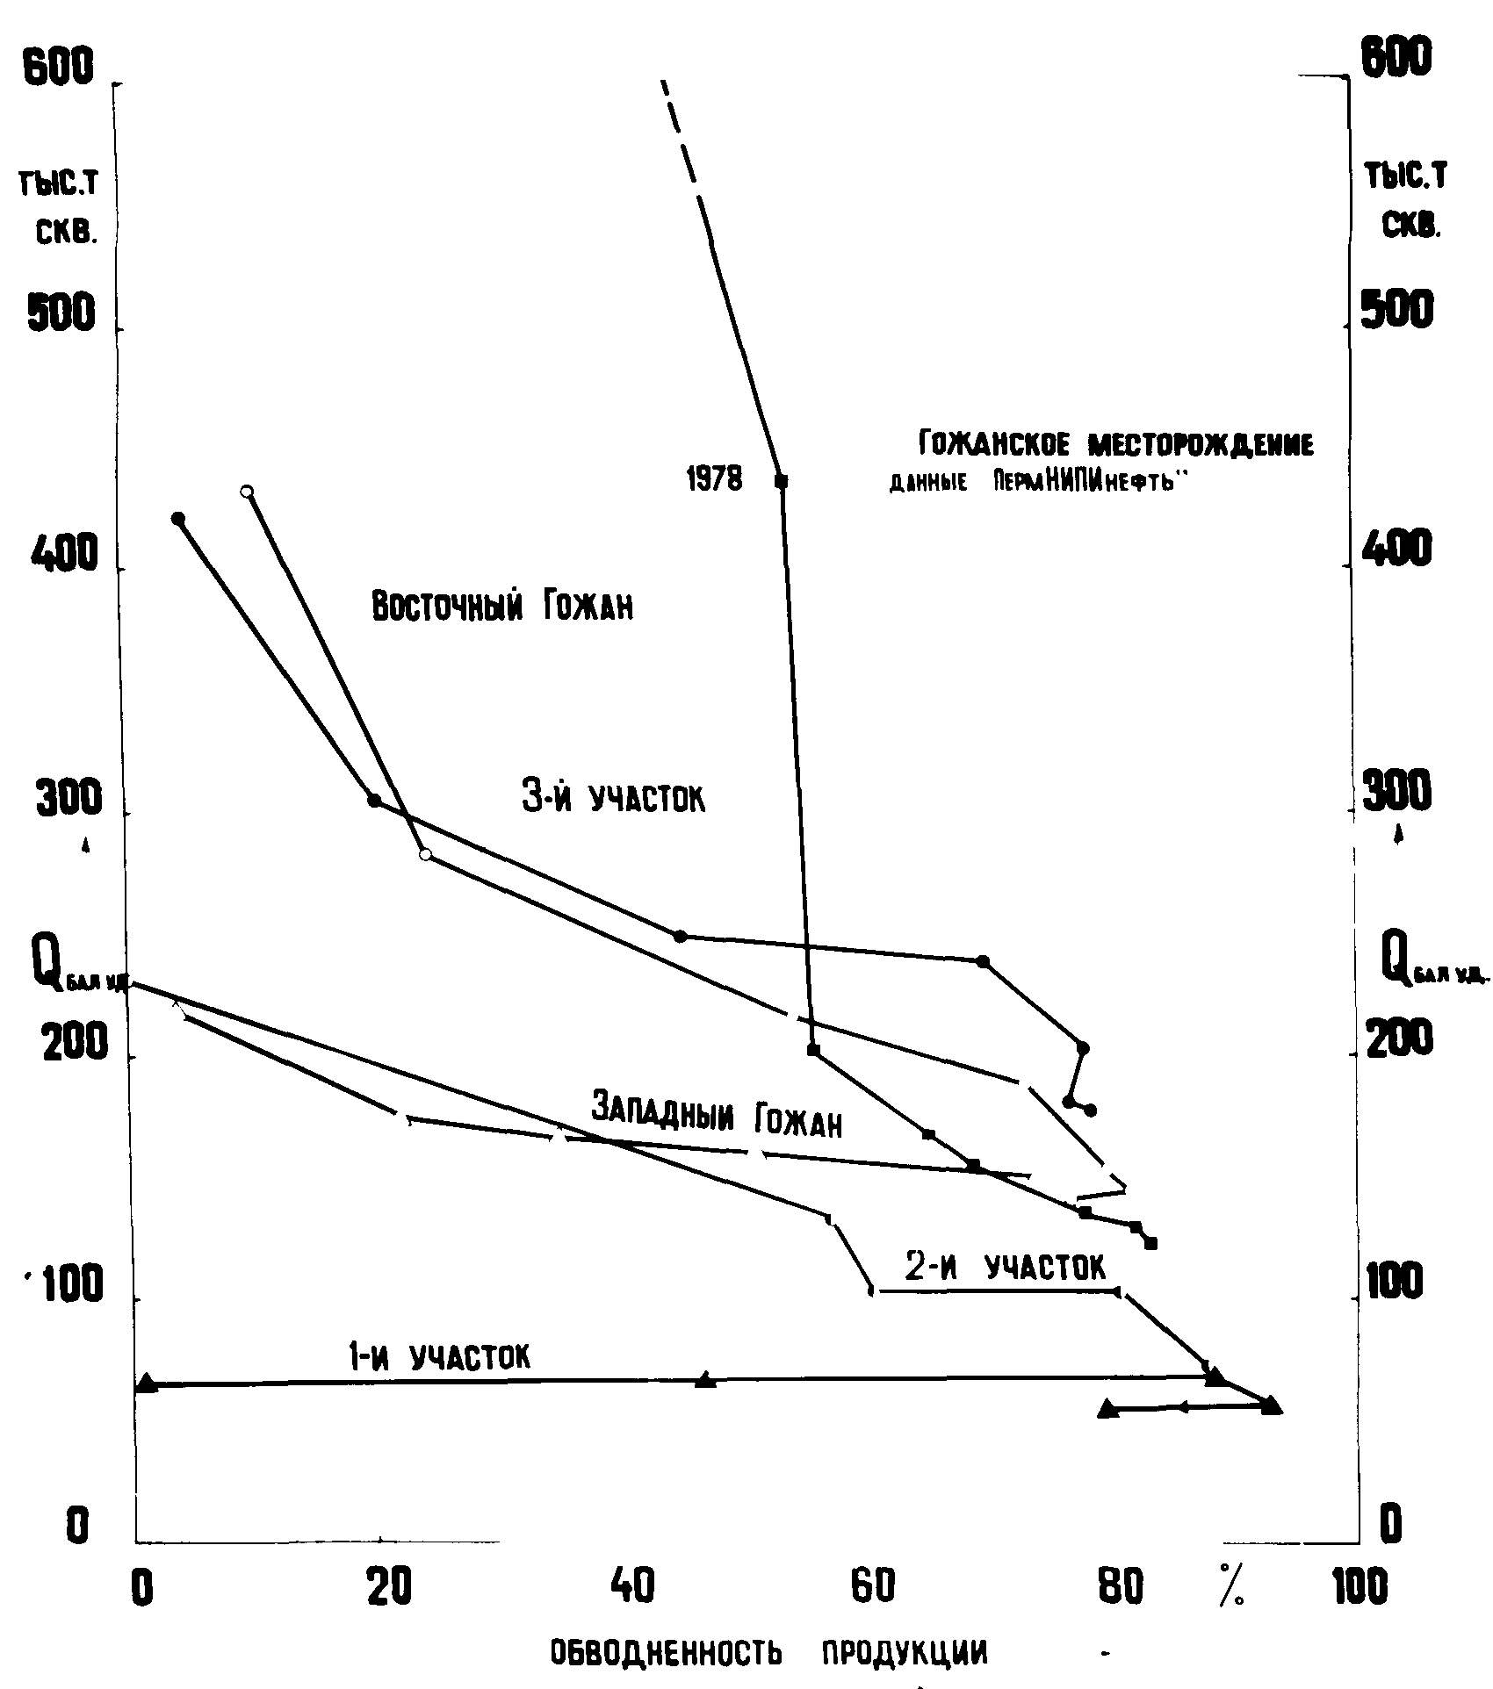
Динамика годового отбора жидкости на скважину по участкам Гожанского месторождения при различной обводненности
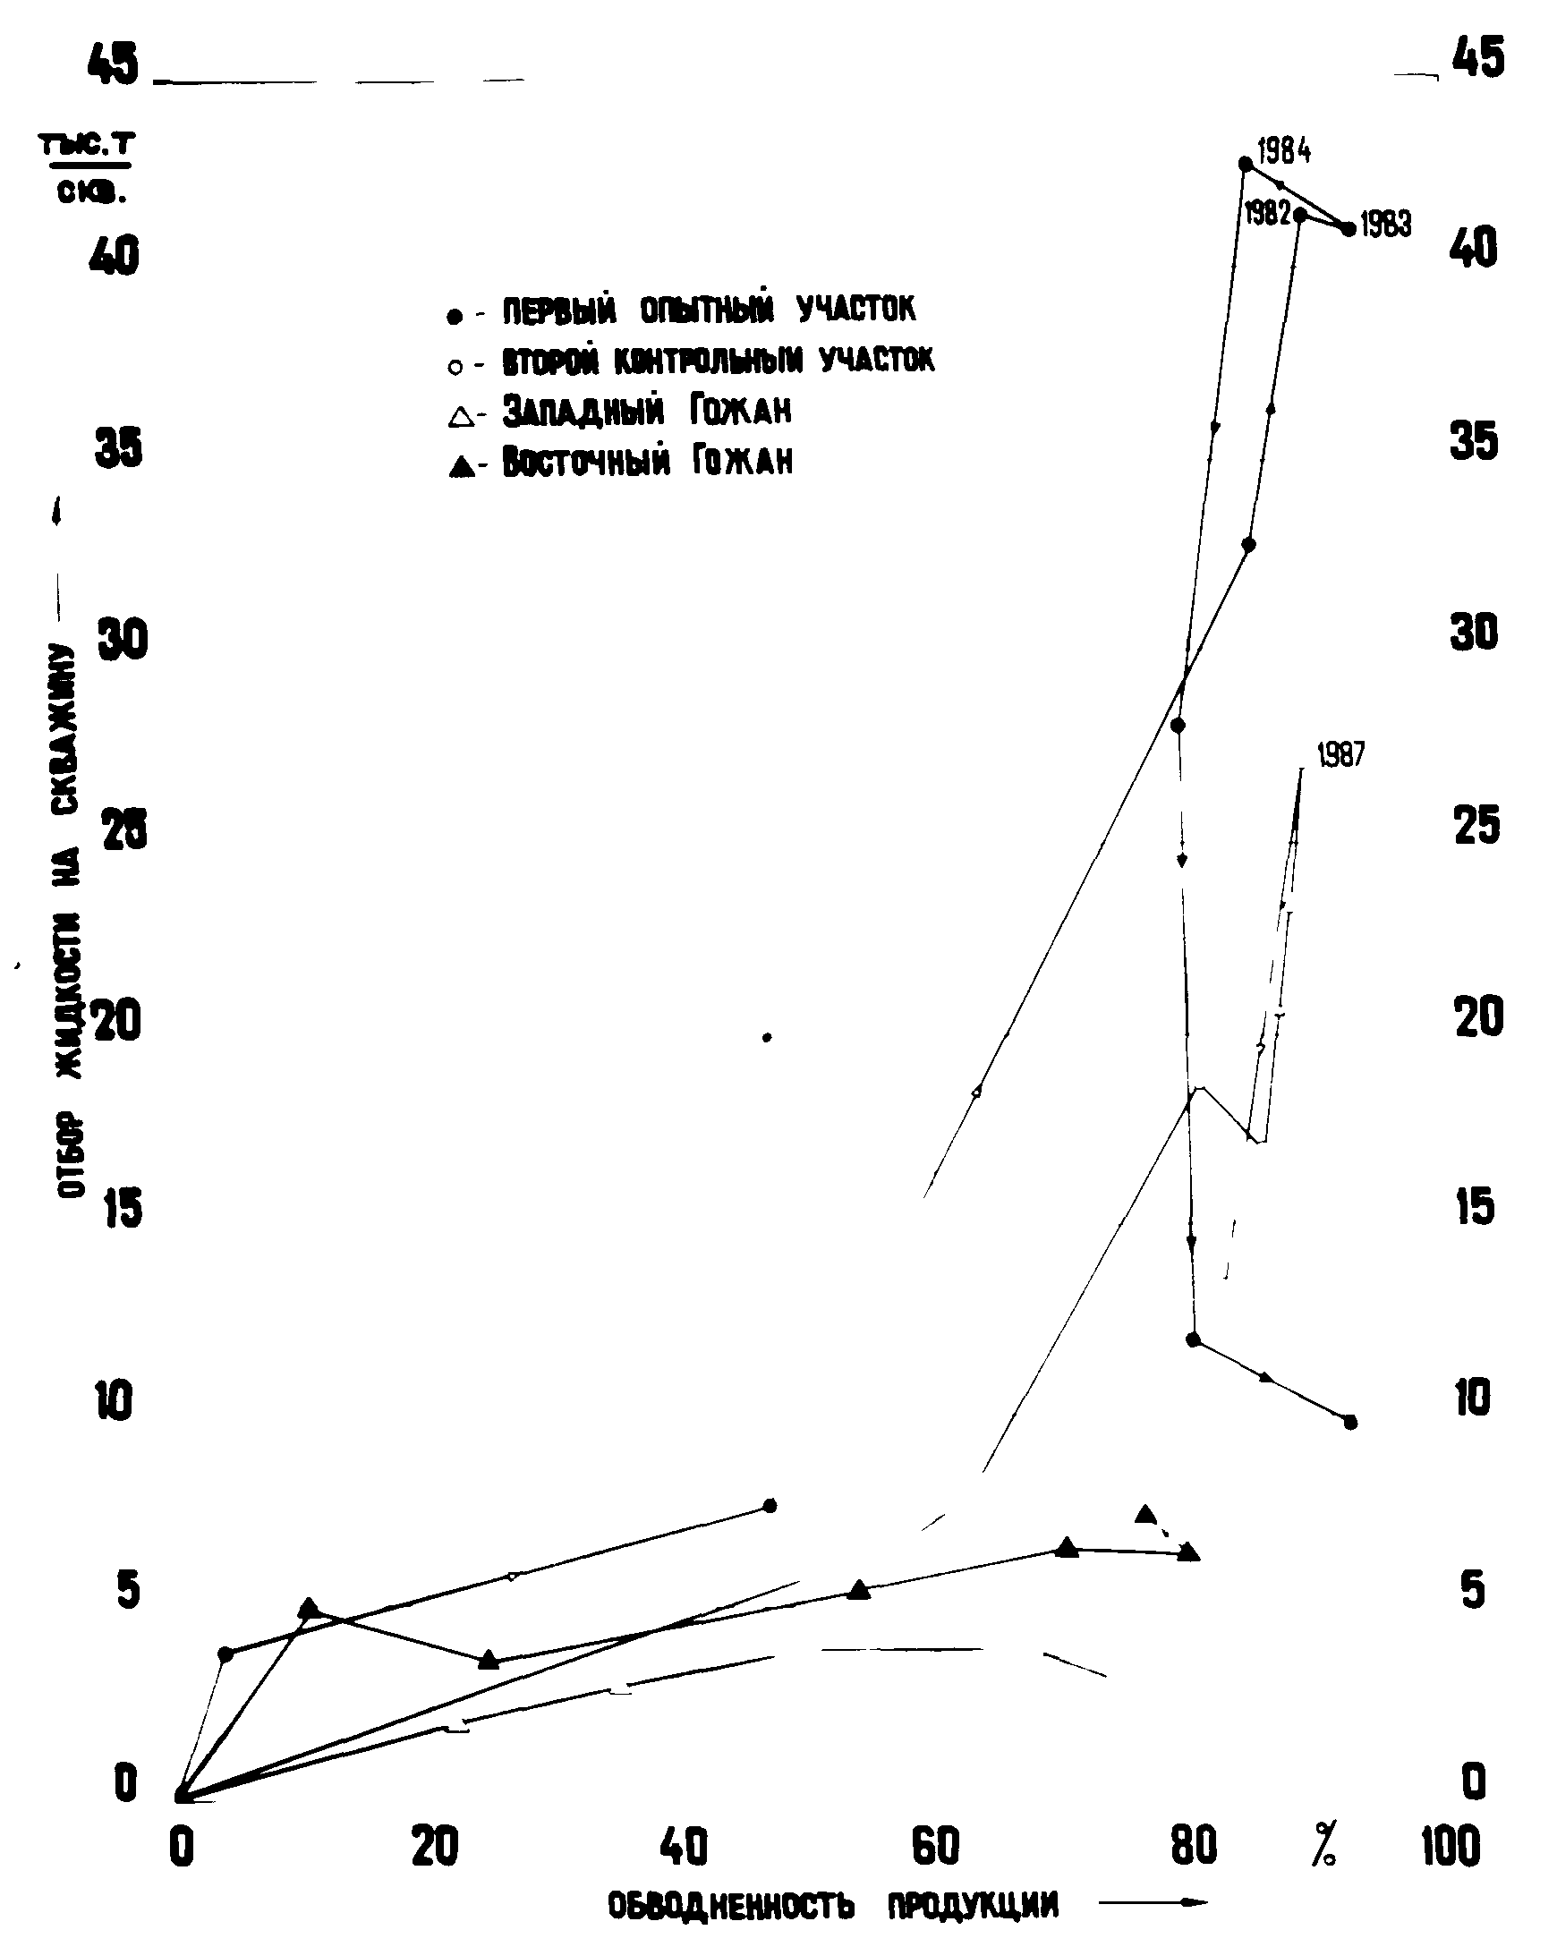

дачи пластов можно произвести и по водо-нефтяному фактору ( ВНФ ). При этом снижение ВНФ или уменьшение отклонения от базового прогнозного показывает наличие эффекта. По анализируемым участкам Шагиртско-Гожанского месторождения с помощью адаптационной модели, описанной в таблице 3.8 произведен прогноз базовых величин ВНФ. Результаты расчетов совместно с фактической динамикой ВНФ по участкам даны в таблице 3.9. По Гожанскому месторождению в целом наблюдается практически полное совпадение фактического и прогнозного водо-нефтяного фактора. По опытным участкам после начала щелочного заводнения наблюдается отклонение фактических значений ВНФ от прогнозных. Фактический водо-нефтяной фактор несколько смещается в сторону уменьшения обводнения, а так как прогнозному значению ВНФ соответствует определенное прогнозное значение нефтеотдачи, то вышерассмотренное явление подтверждает, что при щелочном заводнении фиксированное по водо-нефтяному фактору значение текущей нефтеотдачи достигается при меньшей обводнености продукции, что подтверждает наличие технологического эффекта реализации щелочного эаводнения на опытных участках Шагиртско-Гожанского месторождения.
По данным таблицы 3.9 также произведена оценка интегрального эффекта по рассматриваемым участкам по сравнению с относительной величиной отклонения фактических и прогнозных значений ВНФ по аналогии с формулой (3.4). Результаты расчетов также показывают на эффективность щелочного заводнения опытных участков.

Выводы
- С помощью адаптационных геолого-промысловых моделей произведен прогноз текущих и конечных значений нефтеотдачи и водо-нефтяного фактора по всем анализируемым участкам Шагиртско-Гожанского месторождения.
2. Изучение динамики фактических и прогнозных значений нефтеотдачи ВНФ позволяет выявить наличие технологического эффекта от щелочного заводнения опытных участках месторождения.
3. Анализ нефтеотдачи по 1-му, 3-му и 4-му опытным участкам, отмечая технологический эффект по всем участкам, позволяет считать, что наиболее надежные данные по величине эффекта щелочного заводнения отмечаются по третьему опытному участку. Используя значения текущей нефтеотдачи при 80 % обводненности продукции на базе АГПМ рекурентного вида сделан прогноз окончательной величины технологического эффекта щелочного заводнения в 5 ... 6 пунктов.

4 ЗАКЛЮЧЕНИЕ
- Проведено комплексное геологическое обобщение по выделенным участкам Шагиртско-Гожанского месторождения и более чем 30 подобных объектов разработки северо-западной Башкирии, приуроченных к терригенным отложениям яснополянского надгоризонта.
При этом:
а) проведена количественная оценка реологической неоднородности анализируемых и прилегающих объектов;
б) изучены пределы изменения физико-химических, коллекторских харак-теристик рассматриваемых объектов и залежей сравнения;
в) анализ геологических характеристик и литолого-фацианальных свойств залежей показывает на их генетическую близость.
2. На основе проведенных оценок геолого-физических характеристик анализируемых объектов проведена их классификация в совокупности с 114 объектами Волго-Уральской НГП. Классификация проводилась с использованием метода главных компонент с определением в многомерном пространстве геолого-физических характеристик объектов сопоставления. Это позволило определить степень близости участков Шагиртско-Гожанского месторождения с объектами сравнения и оценить онформативность параметров по их вкладу в главные компоненты.
3. На основе проведенной классификации были выбраны адаптационные геологопромысловые модели для получения базовых значений текущей нефтеотдачи и водо-нефтяного фактора при различной обводненности продукции.
4. С помощью АГПМ получены базовые зависимости нефтеотдачи и водо-нефтяного фактора. Совместный анализ базовых и фактических динамик этих показателей позволил однозначно выявить наличие технологического эффекта щелочного заводнения на опытных участках Шагиртско-Гожанского месторождения. Проведенные исследования позволяют считать, что применение щелочного заводнения эффективно при различной интенсивности разработки. Величина прироста степени выработки балансовых запасов за счет щелочного заводнения равна 5 ... 6 %.

Фактические (числитель) и прогнозные (знаменатель) величины нефтеотдачи площадей Шагиртско-Гожанского месторождения
№№  п/п | Объект | Нефтеотдача (%) при обводненности продукции (%) |  |  |  |  |  |  |  |  | 1988 г.
№№  п/п | Объект | 20 | 30 | 40 | 60 | 70 | 80 | 90 | 95 | 98 | факт
1 | Первый опытный участок | 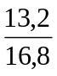 | 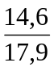 | 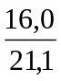 | 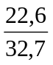 | 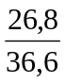 | 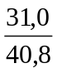 | 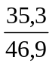 | 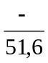 | 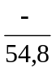 | 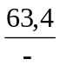
2 | Второй контрольный участок | 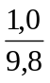 | 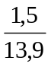 | 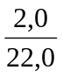 | 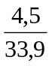 | 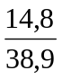 | 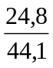 | 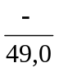 | 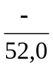 | 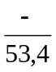 | 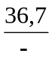
3 | Третий опытный участок | 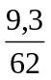 | 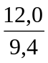 | 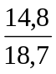 | 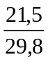 | 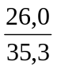 | 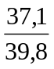 | 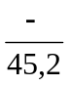 | 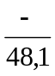 | 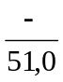 | 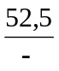
4 | Четвертый опытный участок | 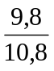 | 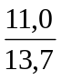 | 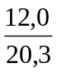 | 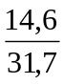 | 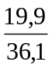 | 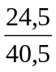 | 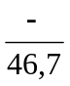 | 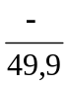 |  | 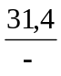
5 | Западный Гожан | 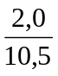 | 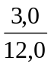 | 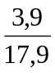 | 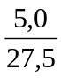 | 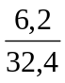 | 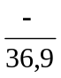 | 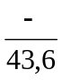 | 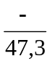 | 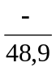 | 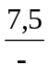
6 | Центральный Гожан | 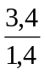 | 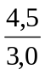 | 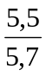 | 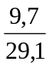 | 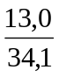 | 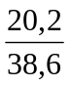 | 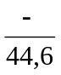 | 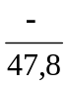 | 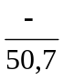 | 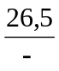
7 | Восточный Гожан | 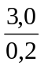 | 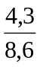 | 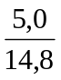 | 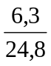 | 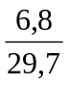 | 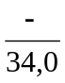 | 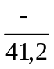 | 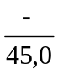 | 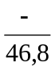 | 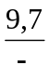
8 | Гожанское месторождений | 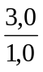 | 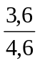 | 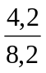 | 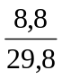 | 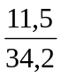 | 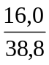 | 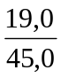 |  | 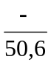 | 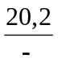
9 | Участок «Неонол» | 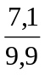 | 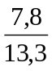 | 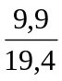 | 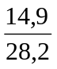 | 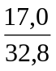 | 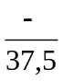 | 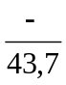 | 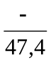 | 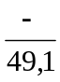 | 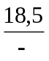
10 | Восточный Шагиртский купол | 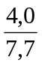 | 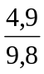 | 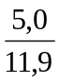 | 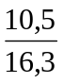 | 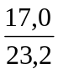 | 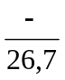 | 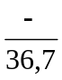 | 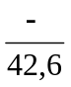 | 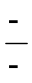 | 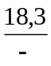
Фактические (числитель) и прогнозные (знаменатель) величин водонефтяного фактора по площадям Шагиртско-Гожанского месторождения
№№  п/п | Объект | Нефтеотдача (%) при обводненности продукции (%) |  |  |  |  |  |  |  |  | 1988 г.
№№  п/п | Объект | 20 | 30 | 40 | 60 | 70 | 80 | 90 | 95 | 98 | факт
1 | Первый опытный участок | 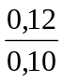 | 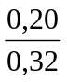 | 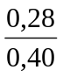 | 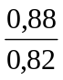 | 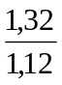 | 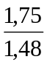 | 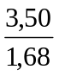 | 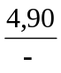 |  | 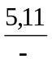
2 | Второй контрольный участок | 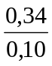 | 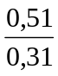 | 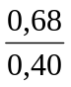 | 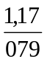 | 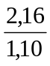 | 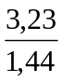 | 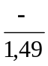 |  |  | 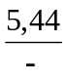
3 | Третий опытный участок | 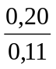 | 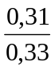 | 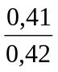 | 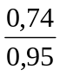 | 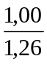 | 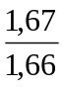 | 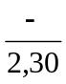 | 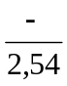 | 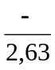 | 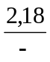
4 | Четвертый опытный участок | 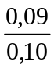 | 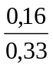 | 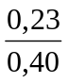 | 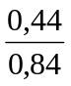 | 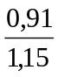 | 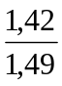 | 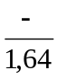 |  |  | 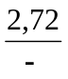
5 | Западный Гожан | 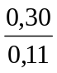 | 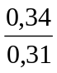 | 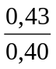 | 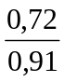 | 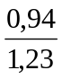 | 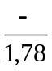 | 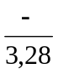 | 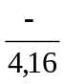 | 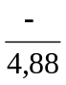 | 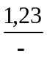
6 | Центральный Гожан |  | 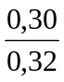 | 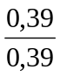 | 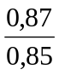 | 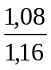 | 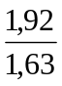 | 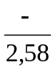 | 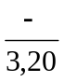 | 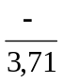
7 | Восточный Гожан | 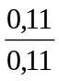 | 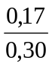 | 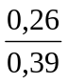 | 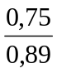 | 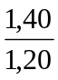 | 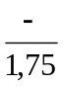 | 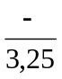 | 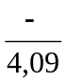 | 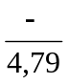 | 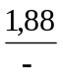
8 | Гожанское месторождений | 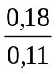 | 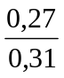 | 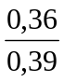 |  | 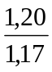 | 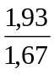 | 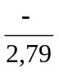 | 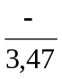 | 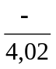 | 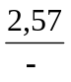
9 | Участок «Неонол» | 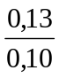 | 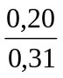 | 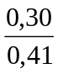 | 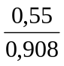 | 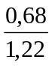 | 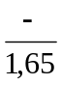 | 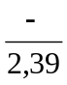 |  | 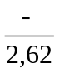 | 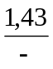
10 | Восточный Шагиртское поднятие | 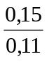 | 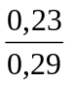 | 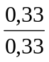 | 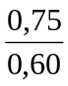 | 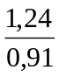 | 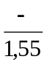 |  | 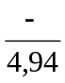 | 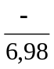 | 

